【解析】行政许可的设定：理论性比较强，不易理解，但考查比较简单，把
握出题方式。行政许可的设定可以理解为行政机关执法的法律依据，不同机关权
力大小不同，其能决定的行政行为种类也不同，如公安局不能拿着市政府发的一
个通知就拘留公民，这样公民生命安全无法得到保障，因此限制人身自由只能是
全人大全人常制定的法律才可以规定。行政许可的设定同理，不同法律法规的权
力大小不同，可以创设的行政许可种类也不同。

行政许可的设定权限：
法律可以设定行政许可。尚未制定法律的，行政法 规可以设定行政许可。尚未制定法律、行政法规的，地方性法规可以设定行政许 可。
国务院可以采用发布决定的方式设定行政许可。因行政管理的需要，确需立
即实施行政许可的，省、自治区、直辖市人民政府规章可以设定临时性的行政许
可。临时性的行政许可实施满 1 年需要继续实施的，应当提请本级人大及其常委
会制定地方性法规。
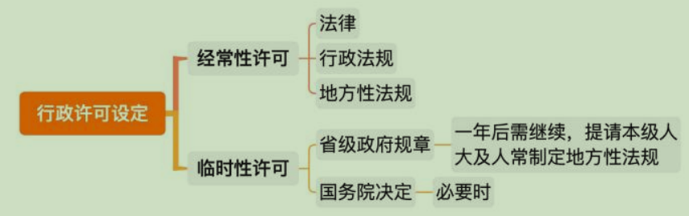
【解析】行政许可设定：
1.经常性许可：长期存在的许可，如现在、过去、未来开车都要考驾照，这
就是经常性许可。因为经常性许可使用时间比较长，应该规定在效力比较高的立
法文件中，我国法律与法规的效力相对较高，只有法律、法规才可以设定经常性
许可。法律可以设定经常性许可，没有法律，国务院制定的行政法规也可以制定，
没有法律和行政法规，地方人大人常制定的地方性法规也可以。注意：规章不能
设定经常性许可，只有法律法规可以设定经常性许可。
2.临时性许可：短期，是为了应对突发事件，如当年的疫情，在一份进口车
厘子内表面核酸检测出阳性，就临时增加了对于进口车厘子的特殊检验环节，这
在过去、未来都没有，是特定历史时期存在的，是为了应对某个突发事件临时设
定，使用时间短。根据发生的范围不同：
（1）若是全国范围内发生突发事件，国务院发布决定来设定临时性许可，
这个决定发布很快，可能连夜开会，次日就发布了，很着急，不同于立法比较慢。
（2）若是个别地方如某省某地区发生突发事件，由这个地方的省政府发布
规章来设定临时性许可，如只在四川省内发生，四川省政府来发布规章，注意必
须是省政府，而且这个临时性许可有时间限制，只能用一年，超过 1 年认为有必
要继续实施，需要提请本级人大人常制定地方性法规，如四川省政府提请四川省
人大人常制定地方性法规，此时才可以经常存在，注意不是找全人大全人常。
3.判断：
（1）政府的规章当中可以设定经常性许可（错误），原因：只能是法律和法
规。
（2）国务院部门发布的部门规章当中可以设定临时性许可（错误），原因：
临时性许可就两种情况，根据突发事件发生的范围不同，适用情形不同，若是全
国范围内，则是国务院自己发决定，若是部分地区发生突发性事件，则该地省政
府发布规章。
（3）临时性许可实施一年期满后认为有必要继续实施，需要提请本级人大
人常制定地方性法规，无需提请全国人大人常。

2.【不得地方保护】地方性法规和省、自治区、直辖市人民政府规章：
（1）不得设定应当由国家统一确定的公民、法人或者其他组织的资格、资
质的行政许可；
（2）不得设定企业或者其他组织的设立登记及其前置性行政许可；
（3）其设定的行政许可，不得限制其他地区的个人或者企业到本地区从事
生产经营和提供服务，不得限制其他地区的商品进入本地区市场。

3.可以不设行政许可的情形
（1）公民、法人或者其他组织能够自主决定的；
（2）市场竞争机制能够有效调节的；
（3）行业组织或者中介机构能够自律管理的；
（4）行政机关采用事后监督等其他行政管理方式能够解决的。
【解析】
1.不得地方保护：地方性法规和省、自治区、直辖市人民政府规章是地方立
法，法立出来只能在特定地方适用，如四川省政府制定的规章只在四川省内部适
用，不在全国适用，为了防止地方出现地方保护，明确列举了三类在地方立法中
不能出现的许可内容：
（1）不得设定应当由国家统一确定的公民、法人或者其他组织的资格、资
质的行政许可。例如要当律师得通过法考，法考是全国司法部统一组织的，通过
这个考试未来才有可能去律所实习，有律师执业资格证，省政府不能搞特殊，如
在四川省当律师无需考全国司法部组织的法考，考四川组织的法律考试即可，这
是不行的，这是全国统一确定资质，地方不能搞特殊。
（2）不得设定企业或者其他组织的设立登记及其前置性行政许可。前置性
行政许可就是为企业的生产经营增加额外条件，如正常情况下企业拿到营业执照
就可以正常生产经营，四川省政府为了保护本地企业、打击外地企业，规定外地
企业要在四川开办厂子，拿到全国的营业执照之前先通过四川省政府发的许可，
单独缴费，缴费之后才能正常申请营业执照、正常生产经营，这是不行的，可能
地方政府会乱收费，成为地方政府排挤外地企业的手段。
（3）其设定的行政许可，不得限制其他地区的个人或者企业到本地区从事
生产经营和提供服务，不得限制其他地区的商品进入本地区市场。
2.可以不设行政许可的情形：以下情形无需经政府同意，不是政府管得越多
越好，否则百姓生活效率太低，政府管理要有尺度，该管的管，不该管的不管。
（1）公民、法人或者其他组织能够自主决定的——百姓自己可以决定，如
吃什么穿什么自己可以决定，常考企业的经营自主权，如粉笔是否要拓展业务、
进军其他领域，粉笔自己决定，无需政府同意。
（2）市场竞争机制能够有效调节的。例如定价权，如下图的定价，可能有
不同的目标群体，市场的供求关系本身就能够有效调节，无需政府插手。
（3）行业组织或者中介机构能够自律管理的。例如我国有月嫂行业、美容
美发行业，尤其是美容美发行业，有各种特种美容仪器操作资格师、纹眉师，再
如还有金牌月嫂、王牌月嫂等，我国没有统一的纹眉师考试、月嫂资格考试、金
牌月嫂资格考试，是这个行业自己组织自己发的，我国认为当一个行业足够发达，
可以自己管自己，政府也无需介入。
（4）行政机关采用事后监督等其他行政管理方式能够解决的。能够事后监
督的就无需事先许可，做完后备案即可，如开锁行业，开不了门找开锁师傅开锁，
其无需先去公安局获得许可，开完后去公安备案即可。

